Nieuwsbrief
Fe


Februari 2024

WIE ZIJN WIJ:
Stichting(huis)dierenhulp Heerenveen e.o. gaat actief op zoek naar vermiste (huis) dieren, ook chippen wij dieren!

VERMISSINGEN:
Voor actuele en lopende vermissingen verwijzen wij u naar onze

Facebookpagina
Deze foto van Onbekende auteur is gelicentieerd onder CC BY-NC

FANTASTISCH NIEUWS:

13 Februari kwam Groot Heerenveen op visite met een prachtige cheque ter waarde van maar liefst 800 euro!
In December kon men een advertentie kopen in het Groot Heerenveen maandblad. Een deel van de opbrengt gaat naar een goed doel. Omdat op social media de naam van de stichting veel werd genoemd zijn wij gekozen. Wij zijn er beduusd van, wat een fantastisch bedrag, wij zijn hier heel blij en willen iedereen die ons heeft voorgedragen van harte bedanken.
Met dit geld gaan wij een speurhond een jaar lang trainen met de professionele hulp van honden centrum reflectie onder leiding van Francisco Molina-Lizane.
CONTACTGEGEVENS:
www.stichtinghuisdierenhulpheerenveen.nl
06 – 24575408
06 - 31392850



SOCIAL MEDIA:
Facebook:
www.Stichting(Huis)DierenhulpHeerenveene.o.
Instagram:
www.huisdieren.heerenveen.eo
Tiktok:
www.huidierenhulpheerenveen

MELDINGEN EN ACTIES:
We zijn weer druk geweest met verschillende acties en meldingen en nemen jullie hier graag in mee.
- 6 februari, er loopt een jong poesje bij de mercurius rond, deze haalt gevaarlijke capriolen
Uit om en nabij de snelweg, we willen de poes graag veilig stellen maar kunnen geen
Strategische plek voor de vangkooi vinden, we blijven actief op zoek naar dit diertje
- 6 februari rijden we uit naar de akkers om de chip van en kat uit te lezen die al jaren avonds
bij de flats eten komt halen. We troffen helaas geen chip aan, de kat zag er goed uit en
was in onze beleving geen zwerfkat, wel heel fijn dat mensen toch de moeite nemen
Dat wij een check komen doen.
- 6 februari, we krijgen een melding van een vermiste hond in Oranjewoud, gelukkig is deze
Snel weer terecht.
- 6 februari, nog een melding van een witte herder die al sinds zaterdag op de heide
rondliep, gelukkig is deze lieverd veilig gesteld en weer thuis in eigen mandje.

- We krijgen een melding van een gewonde haas. Het dier was aangereden en leefde nog.
Wij zijn er snel mee naar de dierenarts gereden, helaas kon de dierenarts niks meer voor
het diertje betekenen en is deze ingeslapen.
- 4 februari krijgen wij de melding dat er bij de belvedère een bruine labrador los loopt.
Wij zijn snel ter plaats maar treffen geen hond aan, volgens mensen loopt deze daar vaker
los rond en we hopen maar dat hij weer lekker thuis in zijn mandje ligt.
- 5 februari krijgen wij een melding dat dat men een hond op het grasveld achter Ausnutria
achter een haas aanrent. De hond stak een drukke weg over en haalde gevaarlijke capriolen
Te stellen


GRAPPIG:
Wist jij dat een hond meer dan 100 verschillende soorten gezichtsuitdrukkingen heeft , de meeste daarvan met zijn oren?

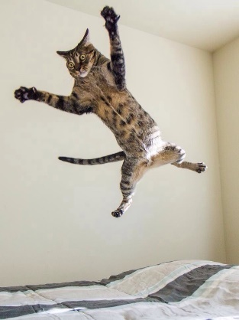
Katten tot wel zeven keer hun lengte hoog kunnen springen?


Tot zover de nieuwsbrief van februari, hou onze groep goed in de gaten want misschien komen er wel heel leuke nieuwtjes voorbij, gaan we weer een bingo organiseren? Slepen wij de zilveren duim in de wacht? Misschien heb jij wel een leuk item voor onze nieuwsbrief? Laat het vooral weten!

